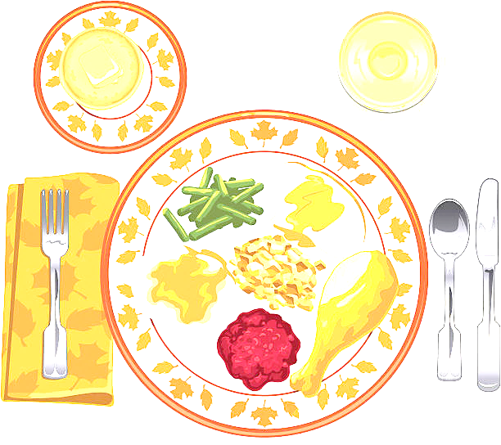
JEDILNIK ŠOLA 25. – 29. marec 2023
PONEDELJEK NI 6.-9. R.
 |  | ALERGENI
Malica: | BELA ŽEMLJA, POSEBNA SALAMA, KISLA KUMARICA, ZELIŠČNI ČAJ, JABOLKA | GLUTEN
Kosilo: | PIŠČANČJA OBARA Z ŽLIČNIKI, AJDOVI ŽGANCI, BANANA, SOK | ZELENA, GLUTEN, JAJCA

TOREK
Malica: | ZRNAT KRUH, TOPLJENI SIRČEK, KORENČEK, PLANINSKI ČAJ | GLUTEN, MLEKO
Zdrava šola: | GROZDJE
Kosilo: | KOSTNA JUHA Z ZAKUHO, LAZANJA, ZELENA SOLATA, VODA | ZELENA, GLUTEN, JAJCA, MLEKO

SREDA NI 7., 8. R.
Malica: | MAKOVKA, SADNI JOGURT, POMARANČE | GLUTEN, MLEKO
Kosilo: | OCVRT PURANJI ZREZEK PO DUNAJSKO, RIŽ, ZELENJAVNA OMAKA, SOK | GLUTEN, JAJCA, MLEKO

ČETRTEK
Malica: | KORUZNI KOSMIČI, MLEKO | MLEKO
Zdrava šola: | JABOLKA
Kosilo: | KOSTNA JUHA Z ZAKUHO, MAKARONOVO MESO, KITAJSKO ZELJE, SOK | ZELENA, GLUTEN, JAJCA
PETEK
Malica: | VELIKONOČNI ZAJČEK, KAKAV, MEŠANO SADJE | GLUTEN, MLEKO
Kosilo: | KROMPIRJEV GOLAŽ, KRUH, KOKOSOVA POTICA, SOK | GLUTEN, MLEKO, JAJCA, OREŠKI
DOBER TEK!

